F
PCT/CTC/30/10
ORIGINAL : anglais
DATE : 16 mars 2017

Traité de coopération en matière de brevets (PCT)
Comité de coopération technique

Trentième session
Genève, 8 – 12 mai 2017

Prolongation de la nomination de l’Office européen des brevets en qualité d’administration chargée de la recherche internationale et de l’examen préliminaire international selon le PCT

Document établi par le Bureau international

- Toutes les administrations internationales existantes ont été nommées par l’Assemblée de l’Union du PCT pour une période s’achevant le 31 décembre 2017. En 2017, l’assemblée devra donc prendre une décision en ce qui concerne la prolongation de la nomination de chaque administration internationale existante qui souhaite demander une telle prolongation, après avoir sollicité l’avis du comité (voir les articles 16.3)e) et 32.3) du PCT). On trouvera des informations concernant la procédure applicable et le rôle du comité dans le document PCT/CTC/30/INF/1.
- Le 2 mars 2017, l’Office européen des brevets a présenté une demande de prolongation de sa nomination en qualité d’administration chargée de la recherche internationale et d’administration chargée de l’examen préliminaire international selon le PCT. Cette demande est reproduite à l’annexe du présent document.
- Le comité est invité à faire part de son avis sur cette question.

[L’annexe suit]
DEMANDE de prolongation de la nomination de l’office européen des brevets en qualité d’administration chargée de la recherche internationale et de l’examen préliminaire international selon le PCT

1 – Informations générales
Nom de l’office national ou de l’organisation intergouvernementale : Office européen des brevets (OEB)

Date à laquelle le Directeur général a reçu la demande de renouvellement : 2 mars 2017

Session de l’assemblée à laquelle le renouvellement sera demandé : 2017

Date à laquelle l’office a commencé à agir en qualité d’administration chargée de la recherche internationale et de l’examen préliminaire international : l’OEB a commencé à agir en qualité d’administration chargée de la recherche internationale et de l’examen préliminaire international en 1978.

Administrations actuellement chargées de la recherche internationale et de l’examen préliminaire international qui prêtent leur concours à l’évaluation de la mesure dans laquelle les critères sont remplis : Sans objet.

2 – Critères matériels : exigences minimales applicables à la nomination

2.1 – Capacité en matière de recherche et d’examen
Règles 36.1.i) et 63.1.i) : l’office national ou l’organisation intergouvernementale doit avoir au moins cent employés à plein temps possédant des qualifications techniques suffisantes pour procéder à la recherche et à l’examen.

Employés qualifiés pour procéder à la recherche et à l’examen (fin 2015) :

Domaine technique | Nombre d’examinateurs | Nombre (équivalent plein temps)* | Expérience moyenne en tant qu’examinateurs (années)
Mécanique | 1 724 | 1 499 | 12,5
Électricité/électronique | 1 467 | 1 238 | 12,0
Chimie | 822 | 683 | 13,8
Biotechnologie | 213 | 177 | 15,2
Total | 4 226 | 3 596 | 12,7
(*équivalent plein temps = 200 jours consacrés à la recherche, à l’examen et aux oppositions)

Programmes de formation

L’OEB propose un vaste programme de cours de formation dispensés en classe ou sous forme d’ateliers ou de modules d’apprentissage en ligne.

Les nouveaux examinateurs doivent suivre un programme de formation obligatoire comprenant 39 jours de formation en classe répartis sur la première période de deux ans. Cette formation couvre tous les aspects de la recherche, de l’examen et du classement. En outre, chaque nouvel examinateur est encadré par deux examinateurs très expérimentés pendant les deux premières années.

Pour les examinateurs chevronnés, il existe un programme de perfectionnement approfondi couvrant des sujets spécialisés (par exemple, la recherche dans des bases de données externes), d’autres tâches dont s’acquittent les examinateurs plus expérimentés (par exemple dans le cadre d’une opposition), ainsi que des cours axés sur les aspects spécifiques de la recherche et/ou de l’examen. Ces cours sont dispensés de façon à permettre aux examinateurs de remplir des fonctions correspondant au mieux à leurs compétences. Par ailleurs, les domaines techniques permettent également de réaliser une formation point à point adaptée à leurs spécificités.

Règles 36.1.ii) et 63.1.ii) : cet office ou cette organisation doit avoir en sa possession au moins la documentation minimale de la règle 34, ou avoir accès à cette documentation minimale, laquelle doit être disposée d’une manière adéquate aux fins de la recherche et se présenter sur papier, sur microforme ou sur un support électronique.

Accès à la documentation minimale aux fins de la recherche :
(X) Accès complet

Systèmes de recherche :

L’OEB utilise son système de recherche exclusif EPOQUE pour effectuer des recherches dans les parties de la documentation minimale du PCT consacrées à la littérature brevet et non-brevet. En outre, notre bibliothèque virtuelle électronique interne offre un accès en ligne à plus de 10 000 revues scientifiques et techniques, ainsi qu’un accès en ligne à des bases de données spécialisées pour la recherche de listes de séquences génétiques et de structures de composés chimiques.

Règles 36.1.iii) et 63.1.iii) : cet office ou cette organisation doit disposer d’un personnel capable de procéder à la recherche dans les domaines techniques sur lesquels la recherche doit porter et possédant les connaissances linguistiques nécessaires à la compréhension au moins des langues dans lesquelles la documentation minimale de la règle 34 est rédigée ou traduite.

Langues dans lesquelles les demandes régionales peuvent être déposées et traitées :
Anglais, français, allemand et néerlandais (uniquement pour les demandes déposées en Belgique et aux Pays-Bas)

Outre ses recherches régionales selon la Convention sur le brevet européen, l’Office européen des brevets établit des rapports de recherche régionale avec opinions écrites en anglais, français ou allemand pour les pays suivants : Belgique, Chypre, France, Grèce, Italie, Lettonie, Lituanie, Luxembourg, Malte, Monaco, Pays-Bas, Saint-Marin. Par ailleurs, l’Office européen des brevets établit des rapports de recherche de type international sans opinions écrites pour les pays suivants : Danemark, Finlande, Norvège, Suisse; et des rapports de recherche de type international avec opinions écrites pour les pays suivants : Belgique, Pays-Bas.

Autres langues maîtrisées par un grand nombre d’examinateurs :

Sur la base d’au moins 50 employés travaillant à l’OEB à la fin du mois de décembre 2015 (dont certains peuvent être des agents non-examinateurs) :
italien, néerlandais, espagnol, grec, roumain, suédois, portugais, polonais, danois.

Services proposés pour faciliter la recherche ou mieux comprendre l’état de la technique dans d’autres langues :

- Patent Translate offre la traduction à la volée de documents de brevet dans les 28 langues officielles des 38 États membres de l’OEB, plus le chinois, le japonais, le coréen et le russe.
Liste détaillée : albanais, allemand, bulgare, croate, tchèque, danois, espagnol, estonien, finnois, français, grec, hongrois, islandais, italien, letton, lituanien, macédonien, néerlandais, norvégien, polonais, portugais, roumain, russe, serbe, slovaque, slovène, suédois, turque

- Translation on the Fly (TFLY) est une application basée sur navigateur qui gère les demandes de traduction à partir du logiciel de visualisation utilisé par les examinateurs. TFLY assure la traduction automatique de tout texte intégral ou de toute télécopie de document de brevet en plusieurs langues au moyen du moteur de traduction Google Traduction. Lorsque le document est transmis par télécopie uniquement, le texte est d’abord soumis à une ROC (reconnaissance optique des caractères), puis traduit. Cette nouvelle et puissante fonction de ROC permet de traduire la plupart des documents de brevet dans EPODOC.

- Outre l’application TFLY, d’autres outils et services peuvent être utilisés pour traduire des documents de brevet ou de la documentation non-brevet rédigés dans une langue asiatique ou dans une autre langue telle que le russe ou l’espagnol. Parmi ces outils figurent la traduction automatique fournie par d’autres offices de brevets et la traduction automatique post-éditée (disponible dans 2-3 jours).

- Les examinateurs ont également la possibilité de recourir à la traduction entièrement humaine et à celle effectuée par des collègues.

Les examinateurs de l’OEB ont accès à environ 25 millions de textes traduits automatiquement en anglais, et peuvent effectuer des recherches dans ces derniers en toute fluidité. Les bases de données de brevets traduites en texte intégral sont alimentées en traductions automatiques fournies par des prestataires externes (tels que Thomson Reuters, SciPat). Elles incluent un grand nombre de brevets publiés/délivrés et de modèles d’utilité chinois (13,7 millions de traductions en anglais), de brevets publiés/délivrés japonais (9,2 millions de traductions en anglais) et de brevets publiés/délivrés coréens (1,8 million de traductions en anglais).

Le projet de traduction par lots de l’OEB vise à traduire des publications de brevets en anglais au moyen de Patent Translate (comme dans TFLY) avant de les mettre à la disposition des examinateurs dans les collections en texte intégral de la documentation de brevets. Plus de 317 000 documents en espagnol, portugais et lituanien de la période 1970-2016 et plus de 103 000 documents en russe, chinois, japonais et coréen de la période 2014-2016 figurent désormais dans nos collections d’antériorités et sont donc facilement consultables. Les traductions automatiques en anglais sont accessibles dans ANSERA et dans EPOQUE (à compter du 20.09.2016). Sur une base quotidienne, des publications CN, JP, KR et RU de la période 1993-2013 seront progressivement ajoutées aux collections traduites et la base de données EPOQUE sera complétée.

2.2 – Gestion de la qualité
Règles 36.1.iv) et 63.1.iv) : cet office ou cette organisation doit disposer d’un système de gestion de la qualité et de dispositions internes en matière d’évaluation conformément aux règles communes de la recherche internationale.

Système national de gestion de la qualité :

Voir rapport publié.

3 – Champ d’application visé
Langues dans lesquelles les services seraient proposés :
Allemand, anglais, français

États ou offices récepteurs pour lesquels l’administration serait compétente :
L’OEB agit en qualité d’administration chargée de la recherche internationale pour tout office récepteur l’ayant choisi.

L’OEB agit en qualité d’administration chargée de l’examen préliminaire international si l’OEB ou une administration chargée de la recherche internationale européenne a agi en qualité d’administration chargée de la recherche internationale.

Limitations du champ d’application :

En qualité d’administration chargée de la recherche internationale : l’objet spécifié dans les points i) à vi) de la règle 39.1 du PCT, à l’exception de tout objet soumis à une recherche selon la procédure de délivrance des brevets européens.

En qualité d’administration chargée de l’examen préliminaire international : l’objet spécifié aux points i) à vi) de la règle 67.1 du PCT, à l’exception de tout objet soumis à un examen selon la procédure de délivrance des brevets européens.

4 – Énoncé des motivations
L’OEB a toujours été fortement impliqué dans le processus d’harmonisation conduisant à l’adoption du PCT, convaincu que ce système offrirait d’énormes avantages aux utilisateurs. Après l’entrée en vigueur du PCT, l’OEB a continué à coopérer activement avec les autres offices et le Bureau international afin d’encore améliorer le système mis en œuvre, notamment en introduisant de nouveaux services, en proposant des modifications du cadre juridique en vue d’un renforcement de la certitude juridique et s’attaquant au problème des pratiques divergentes dans un souci de cohérence.

L’OEB a commencé à agir en qualité d’administration chargée de la recherche internationale et d’administration chargée de l’examen préliminaire international en 1978 et est désormais choisi par la majorité des offices récepteurs. Les recherches de l’OEB durant la phase internationale ont une portée mondiale et sont réalisées sur la base des mêmes critères que pour les recherches européennes et avec les mêmes outils. Des examinateurs hautement qualifiés travaillant en équipes de trois consultent et examinent des demandes de brevet en utilisant les bases de données les plus complètes du monde. L’OEB donne beaucoup d’importance à la qualité de ses recherches et de ses évaluations, conscient qu’elles ont des conséquences d’une portée considérable sur les décisions des utilisateurs concernant l’avenir de la demande de brevet. Malgré un volume important de rapports de recherche internationale (81 131 en 2015), l’OEB est parvenu, au fil des ans, à améliorer considérablement son respect des délais afin de répondre aux besoins des utilisateurs. Depuis 2010, l’OEB a également agi en qualité d’administration chargée de la recherche internationale supplémentaire et s’est activement engagé à rendre ce service plus attractif pour les utilisateurs.

La voie internationale est largement utilisée par les déposants intéressés par une protection à l’échelle mondiale et préférant différer la prise de décisions importantes et le versement de gros montants. En 2015, 61,4% des demandes reçues par l’OEB durant la phase régionale étaient des demandes euro-PCT. Le pourcentage de demandes entrées dans la phase européenne après la phase internationale a fortement augmenté au fil des ans. L’activité de l’OEB en qualité d’administration chargée de la recherche internationale et de l’examen préliminaire international permet aux déposants intéressés par une entrée dans la phase européenne de déterminer la valeur de leur brevet à un stade précoce et, en cas de retour d’information positif, d’obtenir une délivrance rapide et peu coûteuse de leur brevet dans la phase régionale.

Par conséquent, l’OEB serait heureux de continuer à offrir ses services aux utilisateurs en qualité d’administration internationale, et de pouvoir poursuivre sa contribution au maintien et à l’amélioration du système du PCT dans le cadre international.

5 – États candidats
Emplacement géographique
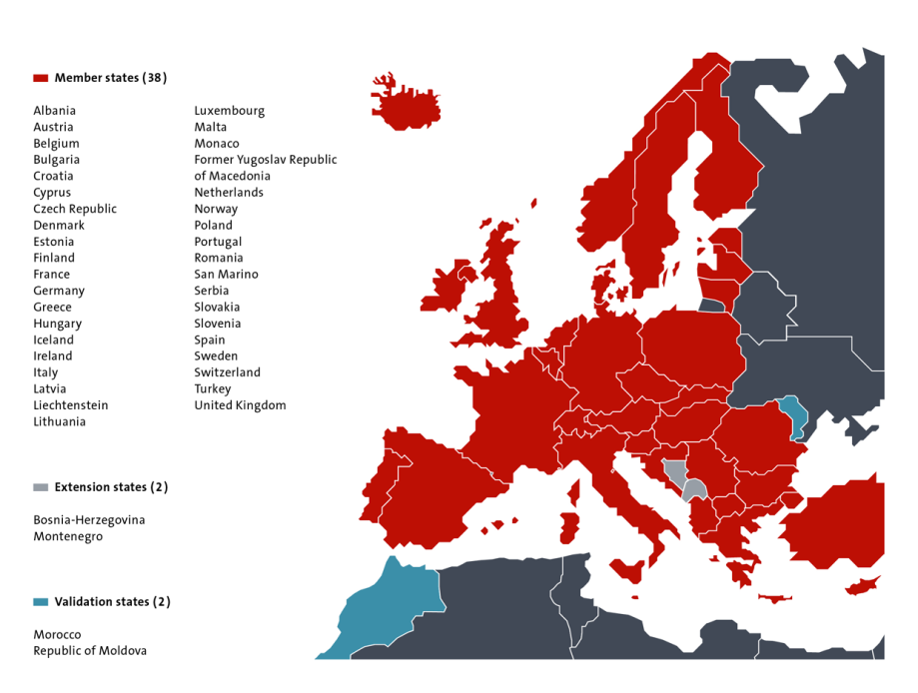
Carte montrant les États et les États voisins.

6 – Profil des demandes de brevet
Nombre de demandes nationales reçues – par domaine technique
Année  Domaine  technique | 2011 | 2012 | 2013 | 2014 | 2015
Mécanique | 29 942 | 33 075 | 32 801 | 33 380 | 36 016
Électricité/électronique | 39 000 | 42 422 | 41 974 | 44 040 | 45 434
Chimie | 35 971 | 38 651 | 37 117 | 38 454 | 39 572
Instruments | 23 207 | 23 943 | 23 963 | 25 405 | 27 464
Autres domaines (y compris ceux pas encore classés) | 14 722 | 10 403 | 12 014 | 10 974 | 11 536
Total | 142 842 | 148 494 | 147 869 | 152 703 | 160 022

Nombre de demandes nationales reçues – par voie de dépôt
Année  Voie | 2011 | 2012 | 2013 | 2014 | 2015
Premier dépôt | 20 879 | 21 345 | 22 373 | 23 437 | 23 390
Priorité selon la Convention de Paris | 41 679 | 41 821 | 38 283 | 36 609 | 38 335
Entrée dans la phase régionale PCT | 80 264 | 85 396 | 87 377 | 92 657 | 98 297

Nombre de demandes internationales reçues par l’office en sa qualité d’office récepteur
Année  Domaine  technique | 2011 | 2012 | 2013 | 2014 | 2015
Mécanique | 8 437 | 8 735 | 8 566 | 8 904 | 8 586
Électricité/électronique | 6 938 | 7 382 | 7 241 | 7 249 | 6 293
Chimie | 8 608 | 9 131 | 8 826 | 8 773 | 8 623
Instruments | 4 152 | 4 484 | 4 643 | 5 152 | 4 771
Autres domaines (y compris ceux pas encore classés) | 2 758 | 2 698 | 2 760 | 2 824 | 5 878
Total | 30 893 | 32 430 | 32 036 | 32 902 | 34 151

Délai moyen d’instruction des demandes de brevet nationales
Indicateur | À compter de | Temps (mois) en 2015
Jusqu’à la recherche | la date de dépôt | 5,7
Jusqu’au premier examen
Jusqu’à la délivrance | la vérification formelle de la demande d’examen | 28,9

Demandes nationales en attente de traitement
Évaluation | Nombre de demandes
Toutes les demandes en instance | 684 004 en 2015 (indicateurs de propriété intellectuelle à l’OMPI, 2016 – base de données statistique de l’OMPI)
Demandes en attente de la recherche (taxes correspondantes payées) | -
Demandes en attente du premier examen (taxes correspondantes payées) | -

[Fin de l’annexe et du document]

Disponible sur le site Web de l’OMPI à l’adresse http://www.wipo.int/pct/en/quality/authorities.html.

